Aufgabe 2: Arbeitsschritte bei Textaufgaben

LERNZIEL:
- Arbeitstechniken zum Lösen von Textaufgaben anwenden

Achte darauf:
1. Du bestimmst bei Textaufgaben genau die Angaben, die du zur Ausrechnung brauchst (Aufgabe 1, 2, 3).
2. Du formulierst zu Beschreibungen, Skizzen, grafischen Darstellungen sinnvolle Aufgaben und Fragen (Aufgabe 4).
3. Du wählst geeignete Lösungswege (Arbeitstechniken/Darstellungen) und stellst sie leicht verständlich dar (Aufgabe 5, 6).
4. Du überprüfst die ausgerechneten Lösungen, indem du sie mit der Aufgabenstellung vergleichst (Aufgabe 7).

Hinweis: Beantworte die Aufgaben 2, 4, 6a, 6b und 6c auf einem separaten Blatt.
Nicht alle diese Aufgaben sind gleich schwierig. Wenn du eine Aufgabe nicht lösen kannst, dann halte dich nicht zu lange dabei auf, sondern lasse sie aus. Vielleicht kannst du sie am Schluss noch beantworten.

1. Wichtige Angaben bestimmen:
- Unterstreiche in den Aufgaben die Zahlenangaben, die du zur Ausrechnung brauchst. (Die Zahlen können auch als Wörter geschrieben sein.)
- Du musst nicht ausrechnen. Setze den Schwerpunkt auf das Finden der wichtigen Angaben.

a) Rebecca will mit ihren gesparten 70 Fr. einen Farbfilm für 36 Bilder, eine CD und ein Taschenbuch kaufen. Die gewünschte CD kostet 25.50 Fr., das Buch 19.80 Fr. und der Film 8.40 Fr. Im Fotogeschäft gibt es aber den gleichen Film noch im Doppelpack für 16.40 Fr. Würden die 70 Fr. für die gewünschten Gegenstände ausreichen, wenn sie den Film im Doppelpack und noch zusätzlich eine Glace für 2.50 Fr. kaufen möchte?

b) Tabea hat von ihren Eltern ein Natel für Kinder bis 16 Jahre erhalten. Ihre Schulfreundinnen Rahel und Rebecca besitzen ebenfalls ein solches Natel. Damit können sie auf dem gleichen Verbindungsnetz miteinander telefonieren.
Pro Monat (30 d) darf Tabea höchstens für 42.00 Fr. telefonieren und SMS verschicken. Diesen Betrag will sie jeweils gleichmässig auf 10 Tage verteilen. Nun möchte Tabea wissen, wie viele SMS sie in den ersten zehn Tagen noch verschicken darf, wenn sie am Mittwochnachmittag bereits mit ihren zwei Freundinnen je 10 min telefoniert hat?
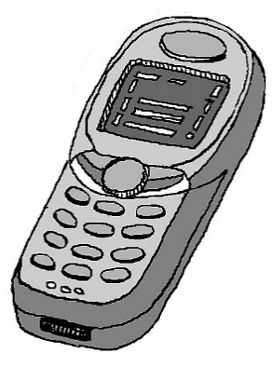
Kosten pro SMS: 0.15 Fr. (immer gleicher Tarif).
Kosten für Gespräche pro Minute im Inland auf dem gleichen Verbindungsnetz: 0.60 Fr. (immer gleicher Tarif).
Kosten für Gespräche pro Minute im Inland auf einem anderen Verbindungsnetz:
- Von 07.00 - 19.00 Uhr: 1.29 Fr.
- Von 06.00 - 07.00 Uhr und 19.00 - 22.00 Uhr: 1.03 Fr.

2. Situationen darstellen
- Mache zu diesen Aufgabentexten einfache Zeichnungen, die alle wichtigen Angaben enthalten, die du zur Beantwortung brauchst.
- Mache mit einem Fragezeichen deutlich, was gefragt ist.
- Du musst nicht ausrechnen.

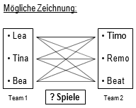
Beispiel:
Lea, Timo, Tina, Remo, Bea und Beat spielen Tischtennis. Sie bilden zwei Teams. Jeder Spieler und jede Spielerin eines Teams spielt gegen jede oder jeden des andern Teams. Wie viele Spiele gibt es?

a) Drei Gewichte wiegen zusammen 72 kg. Das erste ist halb so schwer wie das zweite; das dritte Gewicht ist dreimal so schwer wie das zweite. Wie schwer ist jedes der drei Gewichte?

b) Die vier Ortschaften M, N, O und P liegen in dieser Reihenfolge an einer Bahnstrecke. Von M nach N sind es 18 km und von O nach P 21 km. Die Strecke von M nach P misst 49 km.
Wie lang ist das Teilstück von N nach O?

c) Ein Zahlencode besteht aus drei ungeraden Ziffern. Ziffernwiederholungen sind möglich (Beispiele: 111 oder 991) Wie viele verschiedene Codes sind möglich?

3. Vollständig oder nicht? Kreuze an und schreibe wenn nötig die fehlende Angabe dazu.

a) Bernhard wohnt 750 m von der Schule entfernt, Stefanie 1,1 km.
Wie weit wohnen Bernhard und Stefanie voneinander entfernt?
Vollständig? Ja Nein
Wenn nein, was fehlt?

b) In der Kabine der Luftseilbahn haben 84 Personen Platz. Eine Fahrt kostet 12 Fr. Die Bahn fährt am Nachmittag 8-mal. Berechne die Einnahmen.
Vollständig? Ja Nein
Wenn nein, was fehlt?

c) Am diesjährigen Sportlager nehmen 48 Kinder teil. Auf dem Programm stehen die drei Sportarten Klettern, Tennis und Skaten. 9 Kinder haben bereits Erfahrungen mit Klettern, 18 mit Tennis und 17 mit Skaten. Etliche Kinder haben bereits zwei dieser Sport- arten gemacht: 2 spielen Tennis und klettern, 3 skaten und klettern, 4 skaten und spielen Tennis.
Wie viele von den 48 Kindern haben alle drei Sportarten schon gemacht?

Vollständig? Ja Nein

Wenn nein, was fehlt?

4. Aufgaben und Fragen formulieren:

a) Suche drei Begriffe, mit denen du einen Zusammenhang herstellen kannst. Formuliere damit eine Aufgabe, die man mit einer Division lösen kann. Suche wieder drei Begriffe, mit denen du einen Zusammenhang herstellen kannst. Formuliere damit eine Aufgabe, die man mit einer Multiplikation lösen kann. Schreibe auch die Rechenoperationen auf.
Wenn du willst, kannst du sie ausrechnen.

Begriffe:
Reisezeit Verkaufspreis Gesamtlänge Billettpreis
Anzahl Arbeitsstunden Ankaufspreis Abfahrtszeit Verdienst
Anzahl Etappen Stundenlohn Etappenlänge Gewinn
Einnahmen verkaufte Billette Geschwindigkeit Ankunftszeit

b) Formuliere zwei sinnvolle Fragen, die man mit den vorhandenen Angaben (ohne zusätzliche) und mit Hilfe von Rechenoperationen beantworten kann. Schreibe auch die Rechenoperationen auf. Wenn du willst, kannst du sie ausrechnen.
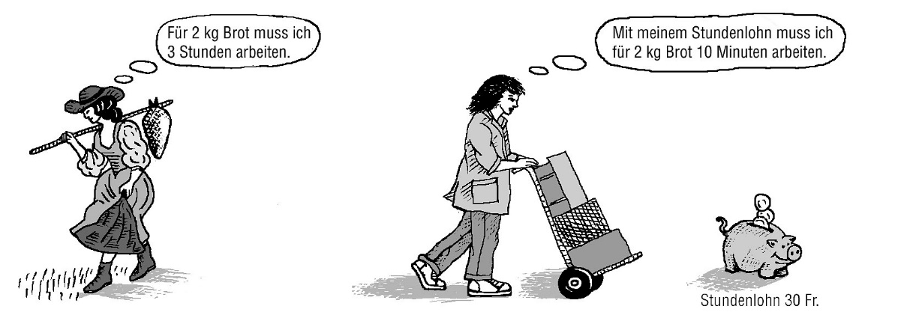

c) Der Eishockeyclub (EHC) und der Fussballclub (FC) vergleichen ihre durchschnittlichen Zuschauerzahlen pro Spiel in den letzten Jahren.
Formuliere zwei sinnvolle Fragen, deren Antworten man aus dieser Darstellung herauslesen kann.

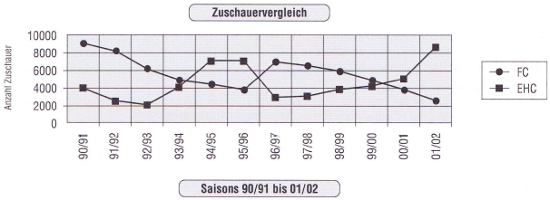

5. Welche Folgen von Operationen (lies die «Türme» jeweils von oben nach unten) führen zur richtigen Antwort?
Kreuze alle entsprechenden «Türme» an. Es können auch mehrere Lösungswege für eine Aufgabe richtig sein. Du musst nicht ausrechnen.
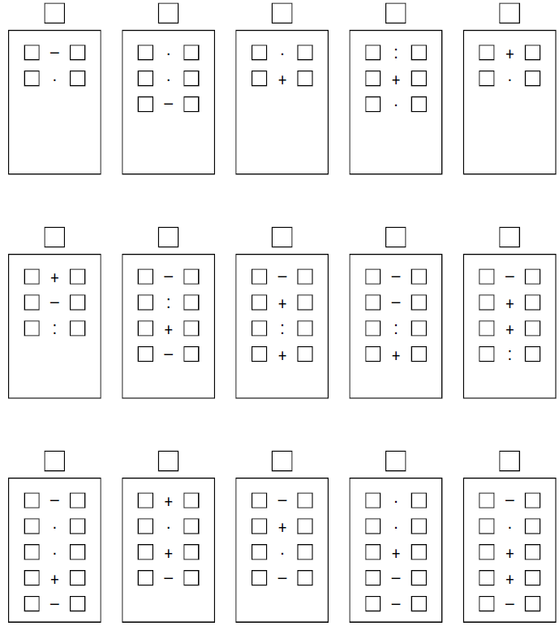
a) Eine Familie bezahlt für die Wohnungsmiete pro Monat 1920 Fr. Dazu kommen monatlich noch Nebenkosten von 250 Fr.
Wie viel muss die Familie jährlich insgesamt für die Wohnung bezahlen?

b) Salome kauft drei Shirts. Zwei sind gleich teuer, eines kostet 10 Fr. mehr.
Von 100 Fr. bleiben ihr noch 1.50 Fr. übrig.

c) Zum Geburtstag lädt Marco seine Freunde ein. Er bezahlt 5 Colas zu je 3.80 Fr., vier Glaces zu je 7.50 Fr. und einen Milchshake. Er gibt dem Kellner 60 Fr. und erhält 3.80 Fr. zurück.
Wie viel kostet der Milchshake?

6. Lösungswege wählen und sie übersichtlich darstellen.
- Stelle jeweils den Lösungsweg übersichtlich und verständlich dar. (Man sollte ohne Mühe verstehen, wie du zur Lösung gelangst.)
- Wenn du willst, kannst du auch Zeichnungen (Tabellen, Skizzen, ...) benützen.
- Wenn du willst, kannst du ausrechnen.

a) An einer Hochzeit nahmen 36 erwachsene Personen und 8 Kinder teil. Das Nachtessen kostete 2240 Fr. Für die Kinder wurde halb so viel wie für die erwachsenen Personen verrechnet.
Wie viel kostete das Nachtessen für eine erwachsene Person?

b) Nach Weihnachten verbilligt man den Preis eines Snowboardes um $\frac{1}{8}$ . Vor den Sportferien reduziert man den Preis nochmals um 170 Fr. Jetzt kostet es noch $\frac{5}{8}$ des ursprünglichen Preises. Berechne den Anfangspreis.

c) 4,5 m Tuch kosten 56,25 Fr. Du kaufst noch 2 m dazu und bezahlst mit einer Hunderternote. Retourgeld?

d) Lösungsweg beurteilen
Aufgabe:
Ein Gummiball, der zu Boden fällt, springt die Hälfte der Fallhöhe wieder auf.
Der Ball wird aus 12 m Höhe auf den Schulhausplatz geworfen.
Welche Strecke hat der Ball zurückgelegt, wenn er den Boden das vierte Mal berührt?

Lösungsweg:
Strecke des Balles bis zum ersten Bodenkontakt: 12 m
Strecke nach erstem Aufspringen: 6 m
Strecke nach zweitem Aufspringen: 3 m
Strecke nach drittem Aufspringen: 1,5 m
Die gesamte Strecke des Balles beträgt: 22,5 m

Beurteile diesen Lösungsweg:

7. Lösungen überprüfen
- Vergleiche die Textaufgaben mit der jeweiligen Antwort.
- Kreuze jeweils an, ob die Antwort deiner Meinung nach stimmt oder nicht.
- Schreibe eine Begründung dazu (ohne dass du die ganze Aufgabe ausrechnest).

a) | Die Summe von fünf ganzen aufeinander folgenden geraden Zahlen beträgt 130.  Wie heissen sie? |  | Antwort:  Sie heissen 24, 25, 26, 27, 28.  Stimmt: Falsch:  Grund:
b) | Himbeer-Konfitüre wird in acht 1-Liter-Gläser eingefüllt.  Wie viele 75-cl-Gläser hätte man dafür benötigt? |  | Antwort:  Man hätte dafür 6 Gläser benötigt.  Stimmt: Falsch:  Grund:
c) | Wochenmarkt: Ein Gemüsehändler macht in 1 $\frac{3}{4}$ h 140 Fr. Gewinn.  Berechne seinen Gewinn, wenn der Markt 4 Stunden dauert. |  | Antwort:  Sein Gewinn beträgt 320 Fr.  Stimmt: Falsch:  Grund:
d) | Ein Auto verbraucht für 100 km durchschnittlich 8,9 l Benzin.  Wie weit reicht ein Reservekanister mit 5 l Benzin ungefähr? |  | Antwort:  Er reicht für über 50 km.  Stimmt: Falsch:  Grund:

